1. 首先退出医保药店一体化系统、erp进销存系统，桌面右下角退出邮储监测系统、360杀毒软件。
2. 鼠标右键计算机，选择管理，双击左侧服务和应用程序，双击服务，找到图片中的mysql_yqt，选中，右键选停止。

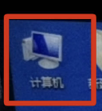

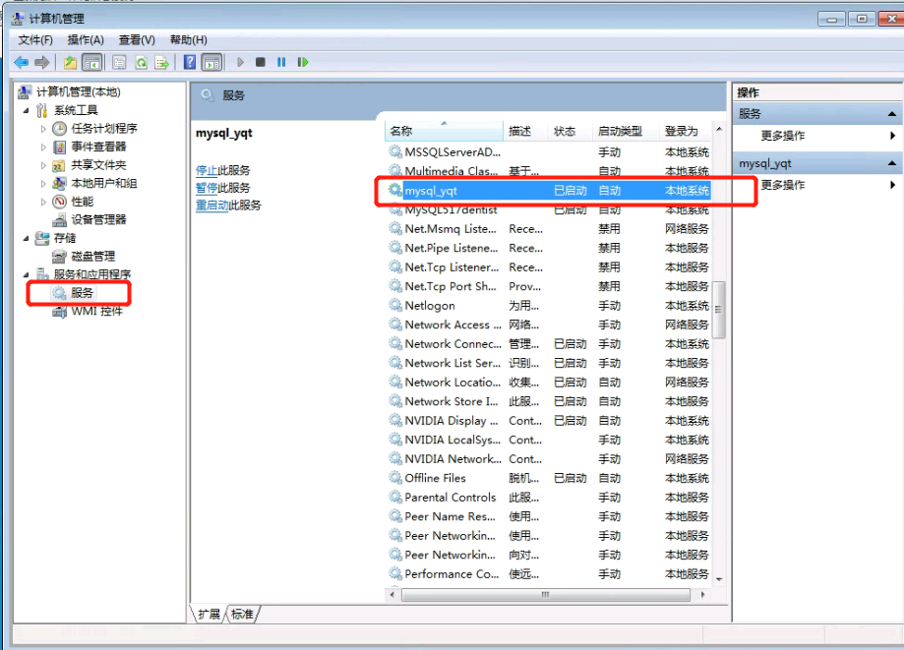

1. 打开计算机D盘，把“易联众药企通”文件夹重命名为易联众药企通备份。
2. 下载医保药店一体化客户端_山西省_2.05，右键以管理员身份运行安装2.05，如果提示是否要完全删除所选应用程序及其所有组件，点击确定，等待卸载，点击完成，完成后再次右键以管理员身份运行安装2.05。
3. 安装完成2.05以后，用账号yqt，密码yqt，勾选非医保身份，登录一体化，登录成功后，退出一体化。
4. 找到第2 步中的mysql_yqt服务，右键选择停止。
5. 打开计算机D盘易联众药企通备份文件夹，找到mysql文件夹，复制mysql文件夹，打开D盘易联众药企通文件中，删除mysql文件夹，右键粘贴。（将易联众药企通备份 mysql复制到 易联众药企通下，旧数据文件替换掉新数据文件 ）
6. 再到易联众药企通备份文件夹中，找到login.ini和cspz.ini两个文件复制，粘贴到易联众药企通文件夹里替换。
7. 找到第2步中的，mysql_yqt服务，右键选择启动
8. 手工选择2.19进行升级，升级后再选择2.38进行升级，升级后用账号yqt，密码yqt，勾选非医保身份，登录一体化，登录成功后再退出。



1. 下载2.39升级文件解压到当前文件夹，双击打开一体化系统_山西_20250530_2.39文件夹，全选里面的文件复制粘贴到D盘易联众药企通文件里，选择替换目标中的文件和文件夹。
2. 替换升级文件完成后，重装完成。
3. 登录一体化，去掉勾选非医保身份，用医保账号登录。